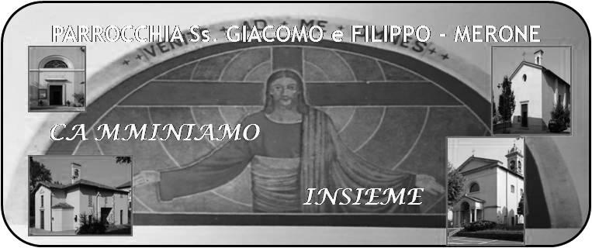
CALENDARIO LITURGICO SETTIMANALE

Dal 8 al 16 Settembre 2018
SAB. 8  Natività della B.V. Maria | 16.00  17.00  18.00 | S. Confessioni  a S. Francesco :  Ronchetti Mario
DOM. 9  Seconda domenica dopo il martirio di s. Giovanni Battista | 7.30  8.30  10.30  16.00  18.00 | Malinverno Giovanni  a S. Caterina Tina, Piero, Leonarda, Paolo  PRO POPULO  Battesimi comunitari
LUN. 10  b. Giovanni Mazzucconi | 8.00  18.00 | a S. Caterina:  Farina Luigi e Giulia
MAR.11  feria | 18.00 | Mario, Maria, Suor Gilberta
MER. 12  s. nome della B.V.Maria | 18.00 | a S. Francesco Fam. Sacchi e Sala
GIO. 13  s. Giovanni Crisostomo | 16.00  18.00 | Alla residenza Anziani: Brambilla Bruno e Laura  a s. Caterina: Fam. Fusi e Villa, Fam. Mazzanti
VEN.14  Esaltazione  della Santa Croce | 18.00 | Fam. Ratti e Redaelli, Carlo Redaelli
SAB. 15  B.V. M Addolorata | 16.00  17.00  18.00 | S. Confessioni  a S. Francesco : Antonio Cavallaro  Maroni Arturo e Pomi Rita
DOM. 16  Terza domenica dopo il martirio di s. Giovanni Battista | 7.30  8.30  10.30  18.00 | Manzoni Giuseppe e Fam.  a S. Caterina Proserpio Rosetta e Eligio  PRO POPULO

CONTATTI:
Don Marco :031650103 - 3334997133
Don Piero : 031696734 – 3392643705
Oratorio : 031650145
E. Mail: segreteriaparrocchiale@alice.it
via A. Appiani 24, 22046 Merone
Sito: www.parrocchiadimerone.it

9 Settembre 2018 Anno VI, n° 273

II DOMENICA DOPO IL MARTIRIO DI SAN GIOVANNI IL PRECURSORE

Is 63,7-17; Voglio ricordare i benefici del Signore

Sal 79; Fa’ splendere il tuo volto, Signore, e noi saremo salvi.

Eb 3,1-6; Prestate attenzione a Gesù

Gv 5,37-47; Il Padre, che mi ha mandato, ha dato testimonianza di me.

Esaltazione della Croce
Mi sono chiesto come mai la Chiesa celebra la festa della esaltazione della croce. In una società che sembra sempre nascondere la sofferenza, il dolore e la morte, la chiesa ci propone la festa della esaltazione di uno strumento che ci richiama a un primo sguardo a una sorte di dolore. Un simbolo che spesso è stato considerato divisivo e persino offensivo, per un cristiano non lo è affatto. Mai nessun cristiano ha pensato che quella croce potesse essere un segno di cui diffidare; anzi lo usiamo sempre per chiedere l’intercessione di Dio e la sua protezione. Forse dovremmo riprendere e far riemergere il valore della croce. Un valore essenziale per noi, e anche per tutti. Mettiamo nelle nostre case la croce, non vergogniamoci di portarla al collo, esaltiamola; è il segno della vittoria di Gesù sul mondo. Facciamoci forti della croce. Facciamo bene il segno della croce, senza fretta o distrazione. Attraverso quel segno Gesù a vinto il mondo. Facciamolo nostro, vinceremo anche noi su tutto ciò che ci sembra ostile ma con Gesù e la sua croce si vince il mondo. Don Marco
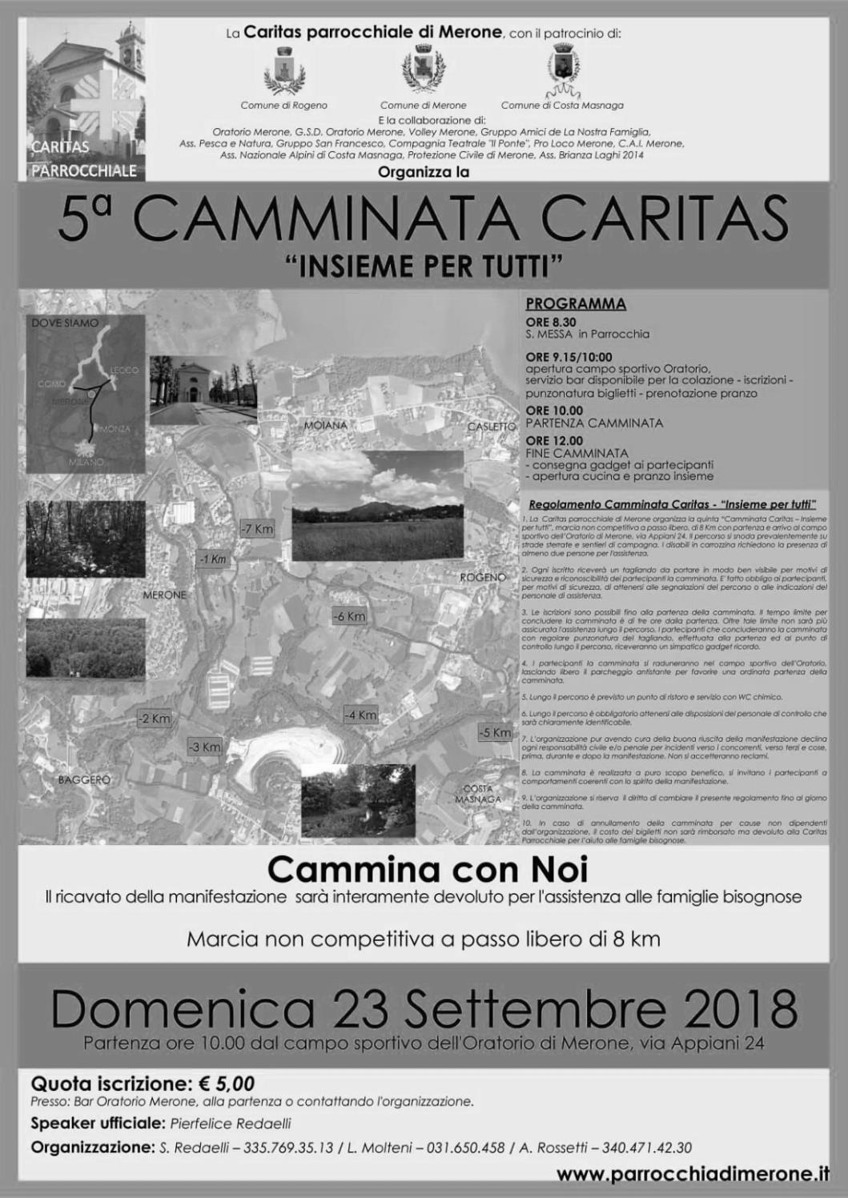
VITA DI COMUNITÀ
- Giovedì 13 ore 19.00 a Monguzzo messa di saluto a don Isidoro Crepaldi, già decano di Erba ora nominato parroco di Valmadrera
- Domenica 16 giornata diocesana per il Seminario. Sia questa l’occasione per pregare perché sorgano tante e sante vocazioni.
- Domenica 23 settembre CAMMINATA CARITAS, sono già in vendita i biglietti.
----------------------------------------------------------------------
Sono iniziati gli incontri di formazione per gli educatori dei ragazzi delle medie e degli adolescenti e giovani egli incontri di formazione per i catechisti. Qui a seguire le date.
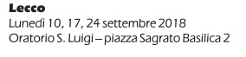
Educatori:

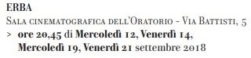
Catechisti:

Preghiera per le vocazioni
A Te, Signore, con profonda fiducia,
noi ci rivolgiamo per mezzo di Maria,
Madre tua e Madre nostra.
Fa’ che nella Chiesa non manchino le Vocazioni,
in particolare quelle di totale dedizione al tuo Regno.
Ti preghiamo per tanti fratelli e sorelle
che hanno risposto un “Sì d’Amore totale” alla Tua chiamata al sacerdozio, alla vita consacrata e alla missione.
Ti preghiamo per coloro che, nella vita di coppia e di famiglia,
sono chiamati ad una testimonianza di Amore fedele.
Fa’ che le loro esistenze si rinnovino giorno dopo giorno,
e siano segno vivente del “Vangelo della chiamata”.
Signore della tenerezza e della misericordia,
dona ai nostri cuori, talvolta confusi ed incerti,
una grande riserva di Fiducia. Tu che ci ami nei secoli dei secoli.

